Рука – инструмент всех инструментов.
Мелкая моторика рук тесно взаимодействует с такими высшими свойствами сознания, как внимание, мышление, пространственное восприятие, воображение, наблюдательность, зрительная и двигательная память, речь. Важным компонентом в развитии мелкой моторики рук является использование точных, координированных движений кистей и пальцев, которые необходимы, чтобы одеваться, рисовать и писать, а также выполнять множество разнообразных бытовых и учебных действий.
Уровень развития мелкой моторики – один из показателей интеллектуальной готовности ребенка к школьному обучению. Обычно ребенок, имеющий высокий уровень развития мелкой моторики, умеет логически рассуждать, у него достаточно хорошо развиты память, мышление, внимание, связная речь.
Специалисты считают, что в дошкольном возрасте самое пристальное внимание надо уделять развитию мелкой моторики рук, т. к. сначала развиваются тонкие движения пальцев рук, затем появляется артикуляция слогов. Развитие и улучшение речи стоит в прямой зависимости от степени сформированности мелкой моторики. Так, на основе обследования детей была выявлена следующая закономерность: если развитие движений пальцев соответствует возрасту, то и речевое развитие находится в пределах нормы. Если же развитие движений пальцев отстает, то задерживается и речевое развитие. Таким образом, одним из наиболее эффективным средством речевого развития детей служит развитие мелкой моторики.
Развитие мелкой моторики улучшает функционирование высших психических функций:
- внимания;
- мышления;
- зрительной памяти;
- воображения;
- пространственной ориентации;
- связной речи.
Ребенок, имеющий высокий уровень развития мелкой моторики, умеет логически мыслить, у него достаточно развиты память, внимание и связная речь.
Вопросом взаимосвязи мелкой моторики рук и уровнем сформированности речи занимались многие ученые. Восточные медики установили, что массаж большого пальца повышает функциональную активность головного мозга. Исследования отечественных физиологов подтверждают связь развития рук с развитием мозга. Работы В. М. Бехтерева доказали влияние манипуляций рук на функции речи высшей нервной деятельности. Простые движения рук помогают убрать напряжение не только с самих рук, но и с губ, снимают умственную усталость. Они способствуют улучшению произношения многих звуков, а значит развитию речи. Известный исследователь детской речи Мира Михайловна Кольцова отмечала, что кисть руки нужно рассматривать как орган речи. Если движение пальцев рук соответствуют возрасту, то и речевое развитие находится в пределах нормы.
В процессе действий с предметами у детей уже в младшем возрасте начинается развитие мелкой моторики. Первыми появляются хватательные движения, наряду с этим происходит восприятие и развитие зрительно – 8 двигательной координации, развивается ручная умелость, отрабатывается согласованность действий обеих рук, дифференцируются движения пальцев.
При нормальном развитии к концу 3 года подражание движений не представляет достаточной трудности. Малыш достаточно точно воспроизводит направленные движения, воспроизводит действия с предметами, которые часто состоят из нескольких последующих этапов.
Умение выполнять мелкие движения с предметами развивается в старшем дошкольном возрасте. Именно к 6–7 годам в основном заканчивается созревание соответствующих зон коры головного мозга, развитие мелких мышц кисти. Этот возраст является сензитивным периодом для развития кисти руки (С.И. Гальперин, 1964г.)
Доказано, что речевые области мозга частично формируются под влиянием импульсов, поступающих от пальцев рук, потому что между движениями рук и произнесением слова существует прямая и естественная связь. Образно говоря, руки – это манипуляторы мозга. Пальцы помогают говорить.

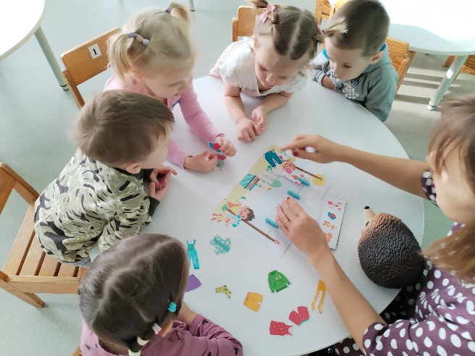 | 